+Ersti Hilfe+
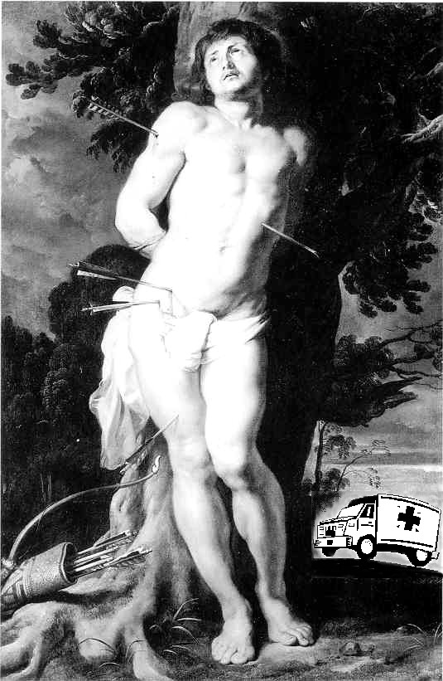
Erste Hilfen zum Einstieg ins
Kunstgeschichtsstudium am
KHI der Freien Universität Berlin

Abkürzungen

ASta
C
c.t. (cum tempore)

FB
FMI
FSI
FU
GeDi
GK
Histos
HiWi
HS
HU
KHI
KuBi
KOBV

KVV
LV
OPAC
PD
PO
PS
SMPK
s.t. (sine tempore)
Stabi
StO
StuPa
SWS
TU
UB
UdK
Ü
ÜHS
V
Vetis
WE
Wiss. Mit. („WiMi“)
ZE
Allgemeiner Studierendenausschuss
Colloquium
„Akademisches Viertel“, d.h. Beginn der
Veranstaltung 15 min. später als angegeben
Fachbereich
Friedrich-Meinecke-Institut (Geschichte)
Fachschaftsinitiative
Freie Universität
Geschäftsführender Direktor
Grundkurs
Studenten des FMI
Studentische Hilfskraft
Hauptseminar
Humboldt-Universität
Kunsthistorisches Institut
Kunstbibliothek
Kooperative Bibliotheksverbund
Berlin-Brandenburg
kommentiertes Vorlesungsverzeichnis
Lehrveranstaltung
Online Public Access Catalogue
Privatdozent
Prüfungsordnung
Proseminar
Staatliche Museen preußischer Kulturbesitz
pünktlicher Beginn einer Veranstaltung
Staatsbibliothek
Studienordnung
StudentInnennparlament
Semesterwochenstunde
Technische Universität
Universitätsbibliothek
Universität der Künste
Übung
Übung fürs Hauptstudium
Vorlesung
Veterinärmediziner
Wissenschaftliche Einrichtung
Wissenschaftliche Mitarbeiter
Zentraleinrichtung

Impressum

Studentische Fachschaftsinitiative
des Kunsthistorischen Instituts der Freien Universität Berlin
Koserstraße 20
14195 Berlin
e-mail: fachschaftkunstgeschichte@hotmail.com

Redaktion:
Cordula Feuerstack und Tomoko Mamine
mit freundlicher Unterstützung von Caroline Zöhl (Wiss. Mit.)

Layout:
Tomoko Mamine

Stand: April 2003

Druck:
Asta der Freien Universität Berlin

1.Auflage April 2003
500 Exemplare

©Studentische Fachschaftsinitiative
des Kunsthistorischen Instituts der Freien Universität Berlin

Umschlagbild
Montage: Studentische Fachschaftsinitiative des KHI

